Mikkeli 17-18.11.2012

Läänin pääkaupungissa käytiin…
Viettämässä myöhästynyttä hääyötä.
Synkkääkin synkempi aamu oli 17.11., siis sään puolesta, kun kokoonnuttiin Matkahuollon pihaan aamulla ani varhain ja lastauduttiin Pohjolan Matkan linja-autoon. Matkalle oli lähdössä 64 virkeää matkalaista. Kuljettajana toimi Veijo Karhu, leppoisa mies, eikä ollenkaan karhumainen.
Kyllä se päiväkin vähitellen siitä valkeni. Varkauden ABC:llä pidettiin aamukahvitauko. Puoliltapäivin saavuimme Mikkeliin. Hotelli ei luvannut huoneita meille vielä silloin, joten Veijo parkkeerasi auton torin nurkalle, johon purkauduimme autosta.
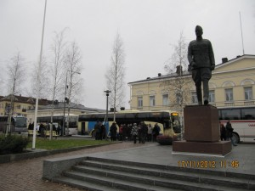
Perillä Mikkelissä

Osa meistä suunnisti heti edessä näkyviin kauppakeskuksiin. Hajaannuimme kuka minnekin. Veijon kanssa sovittiin, että auto on hotellin edessä kolmelta, jolloin hotelli oli luvannut huoneen kaikille ja saisimme autosta matkalaukut mukaan. Eiväthän ne huonejaot ihan tasapuolisesti menneet, osa oli saanut huoneen jo heti puoliltapäivin ja jotkut meistä vasta vaille neljä. Kyllä se kiukku unohtui, kun huoneeseen pääsi. Huone oli aika tasokas ja vuodekin leveä. Kyllä siellä kelpasi kellotella.
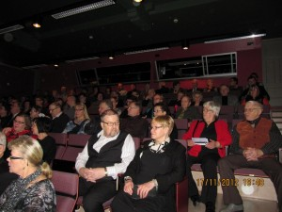
Katsomassa esitystä

Lepäiltyämme vähän aikaa, lähdimme klo 19 näytökseen Mikkelin kaupunginteatterille, esityksenä oli komedia Myöhästynyt hääyö. Etukäteen oli kuultu kommentteja, että esityksessä saa nauraa ja kyllähän sitä sai. Joitakin nauratti ihan huomattavan paljon. Mutta eipä siinä mitään, iloisella mielellä lähdettiin näytöksen jälkeen tutustumaan Mikkelin yöelämään. Eipä siinä nyt totuudennimissä hirveästi tutustumista ollut. Yhden tanssipaikan baaritiskiin me muutamat ukottomat ladyt nojattiin aikamme mutta eipä hirveästi rasituttu tanssinpyörteissä. Sitten päätettiinkin repäistä ja siirtyä hotellin yökerhoon mutta se ehkä oli virhearviointi. Se korvia raastava jumputus, jota siellä soitettiin, ei meidän mielestä ollut musiikkia mutta kun parketilla meistä ”vähän” nuoremmat sen tahtiin vatkasivat itseään, niin ilmeisesti se oli kuitenkin musiikkia. Me emme hoksanneet ottaa kuulosuojaimia mukaan, joten ennen kuin saimme korviimme kuulovaurion, poistuimme yökerhosta. Lopun iltaa päätimmekin viettää hotellin ravintolassa mutta pahaksi onneksemme, tai sitten ei, ravintola ja baari olivat juuri menneet kiinni. Sitten olikin vuorossa helpoin ratkaisu, mitä tekisimme lopun yötä. Nukuttaisiin. Ja hyvin nukuttikin.
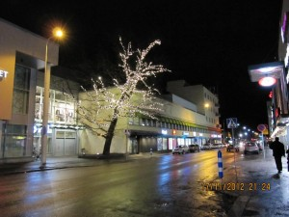
Mikkelin keskustasta yöllä

Sunnuntai-aamuun heräsimme ilman päänsärkyä ja pahaa oloa. Maittava ja runsas aamupala maistui ja kymmenen aikaan olimme taas kaikki lastautuneet laukkuinemme autoon ja lähdimme paluumatkalle. Ettei paluumatka kävisi liian rasittavaksi, pidimme ensimmäisen tauon jo Joroisissa, käytiin tutustumassa uuteen liikenneasemaan Jari-Pekkaan.
Paluumatkan ohjelmassa oli tutustuminen Joensuun yliopiston kasvitieteelliseen puutarhaan, Botaniaan. Puoli kahden aikaan iltapäivällä saavuimme puutarhalle. Hajaannuimme tutustumaan kasvihuoneisiin. Kahviosta saimme ostaa kahvia ja pullaa. Puutarhan perhoset olivat jo talviunilla, joten niitä emme nähneet mutta papukaijat kyllä riemastuttivat kujerruksillaan. Yksi heistä, Juuso nimeltään, oli opetellut vähän myös rumia puhumaan.
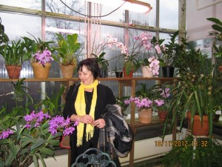
Joensuun Botania

Kolmen aikaan lähdimme Joensuusta Lieksaa kohti. Matka meni hyvin, kuten aina. Kiitokset kaikille mukana olleille ja kiitokset myös Veijolle, Markulle ja Pohjolan Matkoille.
Tämä matkakertomus on kirjoitettu vain matkanjohtajan ja seuralaisten kokemusten pohjalta, joten kokemuksia ei voida varmaan yleistää. Mutta mukavaa oli ja hyvä mieli jäi, se lienee pääasia.
Matkaterveisin Meeri

